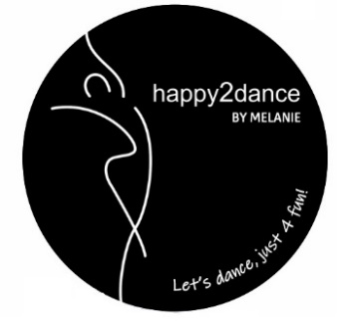
Inschrijfformulier
Seizoen 2022/2023 ’t Middelpunt
Start 6 september 2022

Naam : ………………………………………………………………………
Adres : ………………………………………………………………………
Woonplaats : ………………………………………………………………………
Postcode : ………………………………………………………………………
Geboortedatum : ………………………………………………………………………
Telefoonnummer : ………………………………………………………………………
Emailadres : ………………………………………………………………………
Start datum: ………………………………………………………………………
Geeft zich op voor de volgende groep:
O Dinsdag Groep 6 & 7 jaar 15.30 – 16.30
O Dinsdag Groep 8, 9 & 10 jaar 16.30 – 17.30
O Dinsdag Groep 11, 12 & 13 17.30 – 18.30
O Zaterdag Groep 4 & 5 jaar 09.30 – 10.15
( dit betreft een 8-weekse danscursus)
O Zaterdag Dansfit 25+ 10.15 - 11.15
Optioneel:
Danskleding:
Hoodie € 26,- T-Shirt € 15,-
Maat O 110/116 O 158/164 Maat O 110/116 O 158/164
O 122/128 O S O 122/128 O XS
O 134/140 O XS O 134/140 O S
O 146/152 O M O 146/152 O M
Graag aankruisen wat van toepassing is.
Handtekening van ouders/ verzorgers :
…………………………………………………..
www.happy2dance.nl

